Білім беру бөлімінің «Еңбек арқылы тәрбиелеу –әлеуметтенудің маңызды аспектісі» қалалық жобасы аясында жұқа арамен кесу бойынша 6 сынып оқушылары үшін «Шебер қолдар» қалалық конкурсы

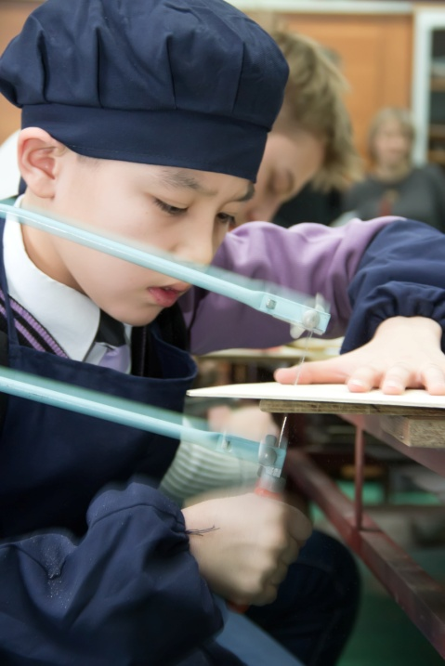
Білім беру бөлімінің «Еңбек арқылы тәрбиелеу – әлеуметтенудің маңызды аспектісі» қалалық жобасы аясында, 6 сынып оқушылары арасында, «Шебер қолдар» дәстүрлі конкурсын Өскемен қаласы әкімдігінің «Жас техниктер станциясы» КММ базасында Өскемен қаласының білім беру бөлімі 2016 жылдың 27 қаңтарында өткізді.
Конкурс «Ағашты өңдеу» бөлімі бойынша оқушылардың дағдыларын және ептіліктерін, білімдерін тексеру мақсатында өткізілді.
Конкурс ұйымдастырушылары алдарына тапсырмалар қойды: конкурс қатысушыларының техникалық ойлауын дамыту, жұқа арамен кесу кезіндегі дағдыны және ептілікті жетілдіру, сондай – ақ осы бөлім бойынша «Технология» пәнінің жас мұғалімдеріне әдістемелік көмек көрсету.
Құрылған ережеге сәйкес конкурс екі кезеңде өткізілді.
Бірінші кезең – теориялық білімді тексеру.
Конкурс қатысушыларына технологияның «Ағашты өңдеу» бөлімі бойынша тесттер тапсырылған болатын, олар 10 сұрақтан тұрады. Бұл жұмысқа 15 минут бөлінді.
Екінші кезең – тәжірибелік мінезде болды. Ұлдарға нұсқаулық карта бойынша жұқа араның көмегімен фигура кесу ұсынылды

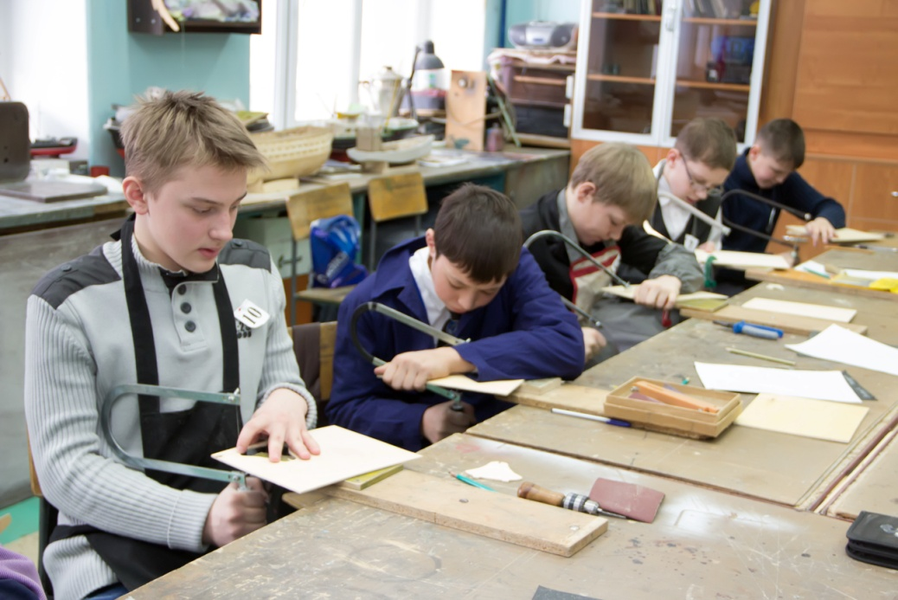
«Шебер қолдар» қалалық конкурсына 38 қала мектептері қатысты.
Қазылар алқасының құрамына білікті педагогтар кіреді:
- Куимов А.Н., ШҚО білім беру басқармасы «№ 21 көмекші мектебі» КММ техникалық еңбек мұғалімі.
- Горшков С.В., Өскемен қаласы әкімдігінің «Жас техниктер станциясы» КМҚК техникалық бөлім меңгерушісі.
- Жұмағалиев С.Д., Өскемен қаласы әкімдігінің «Жас техниктер станциясы» КМҚК, автомодель зертханасының басшысы
Конкурс өткізу барысында қазылар алқасы оқушылардың сыртқы бейнесіне, жұмыс орнының ұйымдастырылуына, еңбек мәдениетіне, құрал-жабдықтармен жұмысты қабылда, бұйымның жасалған сапасына ерекше көңіл бөлді.

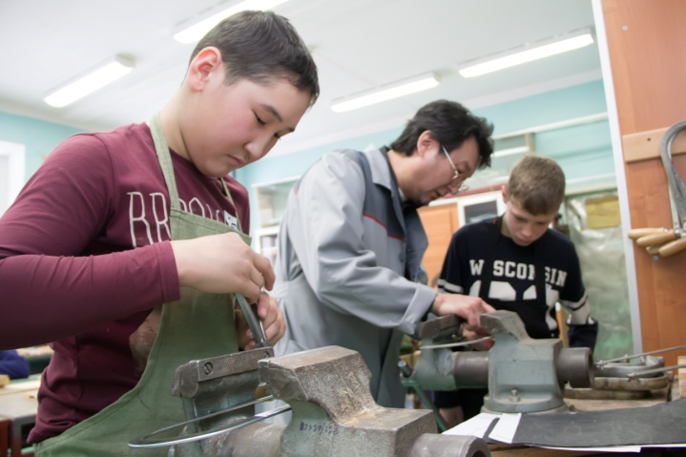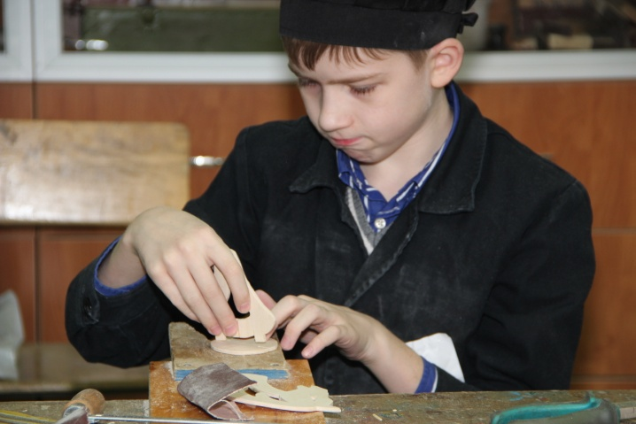

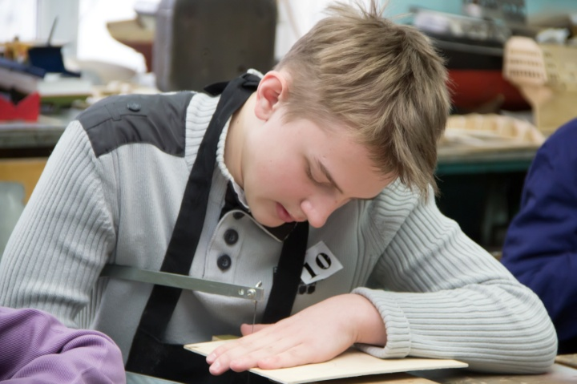
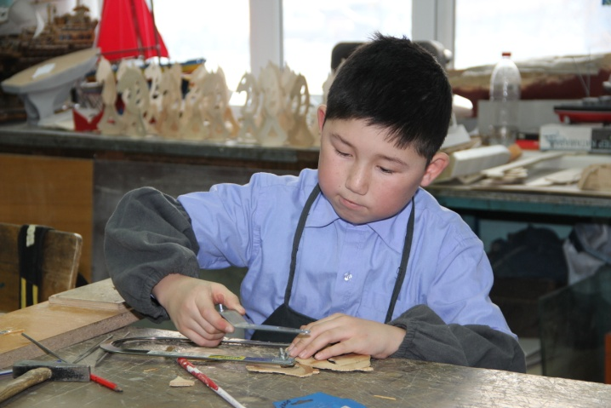

Конкурстың аяқталуы бойынша жүлдегерлерді анықтау, жүлдегер болғандар:
Бас жүлде – Өскемен қаласы әкімдігінің «№ 39 орта мектебі» КММ 6 сынып оқушысы, А. Ткачук, мұғалімі Сахариев Р.Б.
1 орын – Өскемен қаласы әкімдігінің «№ 45 орта мектебі» КММ 6 сынып оқушысы,А. Нұрланов, мұғалімі Унасов С.А.
2 орын – Өскемен қаласы әкімдігінің «№ 37 орта мектебі» КММ 6 сынып оқушысы, Гаибов А., мұғалімі Баспаков Р.К.
2 орын – Өскемен қаласы әкімдігінің «№11 мектеп – гимназиясы» КММ 6 сынып оқушысы, К. Федосенко, мұғалімі Екимов И.К.
3 орын – Өскемен қаласы әкімдігінің «№ 4 орта мектебі» КММ 6 сынып оқушысы, В. Чернобаев, мұғалімі Бардосов М.В.
3 орын – Өскемен қаласы әкімдігінің «Қазақстан – Ресей гимназиясы» КММ 6 сынып оқушысы, А. Душинин, мұғалімі Болгова М.А.
3 орын – Өскемен қаласы әкімдігінің «№ 29 орта мектебі» КММ 6 сынып оқушысы, К. Давыдов, мұғалімі Круглов А.П.

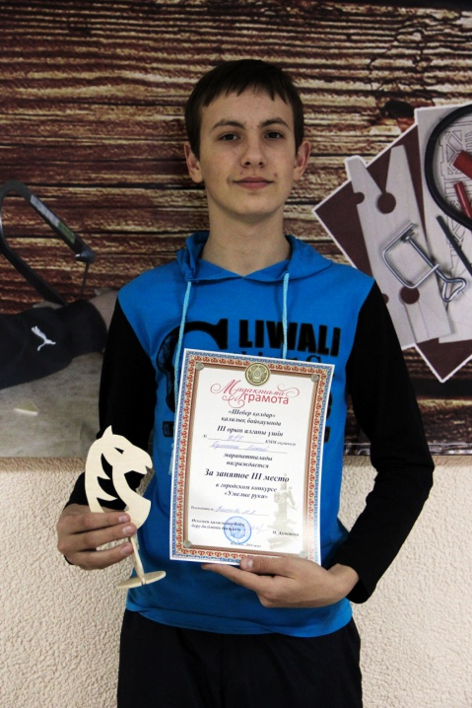

Басқа конкурс қатысушылары «Шебер қолдар конкурсына қатысушылары сертификаттарымен марапатталды.
«Шебер қолдар» қалалық конкурсын ұйымдастыруда көмегі үшін Өскемен қаласы әкімдігінің «Жас техниктер станциясы» КМҚК директоры Е.К. Жәркембаеваға, конкурс үшін тапсырмаларды құрастыру Өскемен қаласы әкімдігінің «Жас техниктер станциясы» КМҚК техникалық бөлім меңгерушісі С. В. Горшковаға, сондай – ақ «Технология» пәнінің мұғалімдеріне және конкурс қатысушыларына ерекше алғыс білдіргіміз келеді.

Бабенко Е.С., қалақы әдістемелік кабинетінің кәсіби бағдарлы жұмысы және технология бойынша әдіскері.

